第八章 从基本元素到空间形态 章末诊断

【诊断模块一】 点、线、面的抽象与表示
- 如果一个物体或区域在所研究的问题中其大小、尺度可以 ，那么可以将物体或地点视为一个几何“点”．
- 在所研究的问题中，当一个物体或区域的一个维度（如长度）远 （填“大于”或“小于”）另外两个维度（如宽度和高度）时，此时可以将其视为几何“线”．
- 当物体或空间的两个维度（如长度和宽度）远 （填“大于”或“小于”）第三个维度（厚度或高度）时，可以将物体或空间视为几何“面”．平面是可以无限 的．
- 请说明线段、射线、直线的区别．
 | 端点数量 | 延伸性
线段
射线
直线

5．如图，以点O为端点的射线有 条．
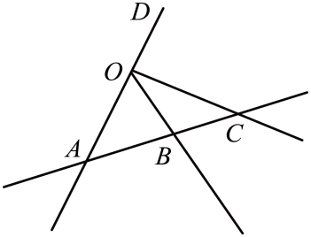

6．在几何中，点、线、面是基本元素，它们的定义具有抽象性，其中“点”只有位置，没有 ；“线”只有 ，没有宽度；“面”只有长度和宽度，但没有 ，由于几何中的点、线、面不占据实际空间，所以它们可以完全 ．

7．如图，线段上有两点B，C，图中共有_______条线段．
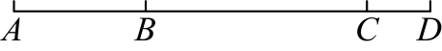

8．如图，在平面内有A，B，C三点．

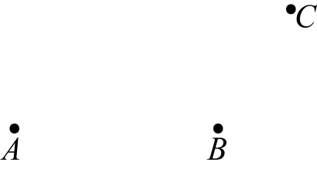

（1）画直线，线段，射线；
（2）在线段上任取一点（不同于点A，C），连接线段；
（3）在（1）（2）的条件下，图中线段共有________条．

【诊断模块二】 几何图形的抽象
9．如何判断一个几何图形是“平面图形”还是“立体图形”？请各举一个从生活中抽象出平面图形与立体图形的例子．

10．将下列实物抽象为适当的几何图形（写出具体图形，不能写“点”、“线”、“面”、“体”）：
（1）研究书本封面面积时，书本可以抽象为________．
（2）研究水杯容量时，水杯可以抽象为________．
（3）研究铅笔长度时，铅笔可以抽象为________．
【诊断模块三】点、线、面的运动轨迹
11．第一行的图形绕虚线转一周，能形成第二行的某个几何体，按要求填空．
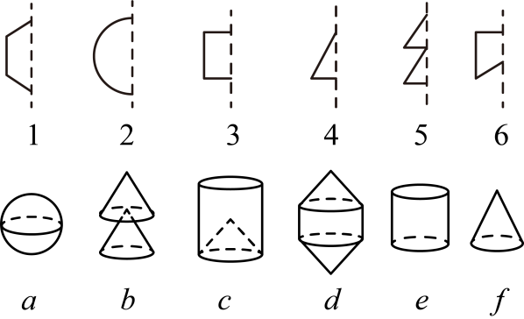
图1旋转形成 ，图2旋转形成 ，图3旋转形成 ，图4旋转形成 ，图5旋转形成 ，图6旋转形成 ．
12．用数学知识解释下列现象，填“点动成线”或“线动成面”或“面动成体”．
- 一只小蚂蚁行走留下的路线，可解释为 ．
- 旋转一扇门，门在空中运动的轨迹，可解释为 ．
- 孙悟空转动金箍棒，在转速特别快时，形状近似一个圆盘，可解释为 ．

13．如图是一张长方形纸片，长为cm，长为cm，将此长方形纸片绕边所在直线旋转一周．
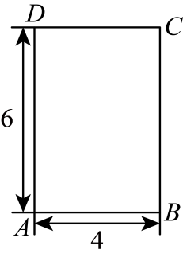
（1）所得到的几何体是______，这个现象用数学知识解释为______（选填“点动成线”或“线动成面”或“面动成体”）；
（2）求形成的几何体的表面积．（结果保留）

【诊断模块四】投影与视图
14．在横线处填“平行”或“中心”：
（1）台灯下钢笔的影子是 投影； （2）栅栏在阳光下的影子是 投影；
（3）皖南皮影戏属于 投影； （4）探照灯下人的影子属于 投影．

15．三视图中，三个视图的大小有何联系？

16．如图是某工件的三视图．则此工件的体积为 ．（结果保留）
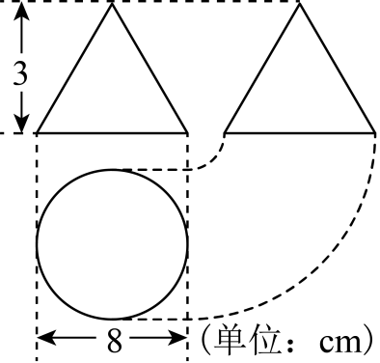

17．如图是由6个棱长为的小正方体组成的几何体．
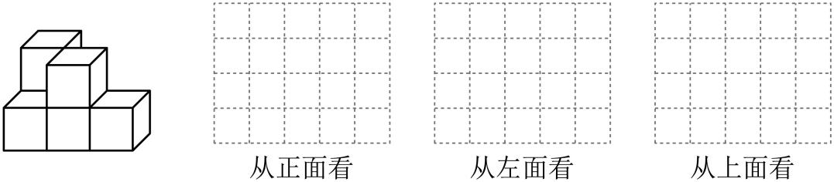
（1）在网格中画出这个几何体从正面、左面、上面看到的形状；
（2）求这个几何体的表面积．（结果保留）

【诊断模块五】如何在平面上画出直观效果比较好的空间图形
18．用斜二测画法画出正方形和长方体的直观图．

